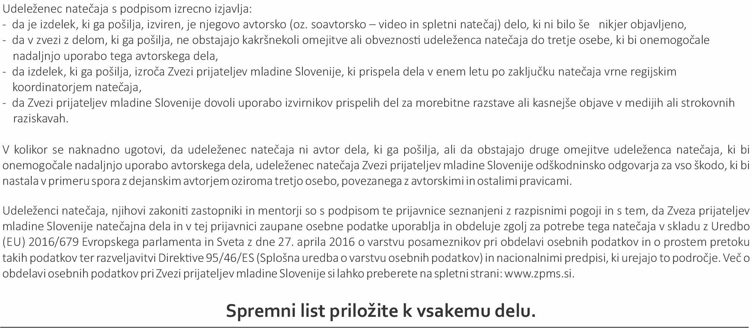

Obalna regija (DPM Izola)
Pomurje (DPM Murska Sobota)
Posavje (ZPM Krško)
Savinjsko – šaleško območje (MZPM Velenje)
Severna Primorska (MDPM Ajdovščina)
Severna Primorska (MDPM za Goriško)
Spodnje Podravje (Ptuj)
Štajerska (MZPM Velenje)
Zasavje (OZPM Hrastnik)
Bela Krajina (DPM Metlika)
Celjska regija (MDPM Celje)
Dolenjska (DPM Mojca)
Gorenjska (DPOM Kropa)
Koroška (DPM Koroška)
Kozjansko (OZPM Šentjur pri Celju)
Kraško-brkinska regija (MDPM Sežana)
Ljubljana in okolica (ZPMS)
Notranjska (DPM občin Postojne in Pivke POP)

Regija: (označite)
Starostna skupina: (označite)
prva triada,
druga triada,
tretja triada,
srednja šola,
PPVI ali NIS.

Razred in naslov šole:
Naslov dela:

likovni
natečaj –
PPVI in NSI
fotografski
natečaj
video
natečaj
spletni
natečaj
likovni
natečaj
Prostovoljstvo in solidarnost

Podpis starša/skrbnika
Podpis mentorja
Podpis avtorja
ustvarjalni
natečaj
literarni
natečaj
SPREMNI LIST k ustvarjalnemu delu – za šole
Ime in priimek avtorice/avtorja:
M

Ž

Mentor/mentorica

e-pošta in telefon mentorja/mentorice
Natečaj 2026 - 2027

